附件：
照片采集标准

照片拍摄标准
使用手机或专业相机拍摄的正脸免冠大头照，人脸像素不低于358像素（宽）×441像素（高），如下图：
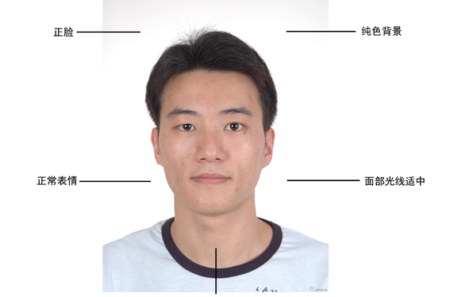

不合格照片标准：
1、非正脸照（仰头、低头、侧脸、歪头，人像横置）
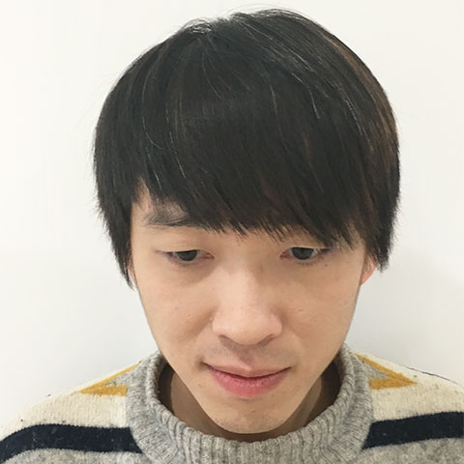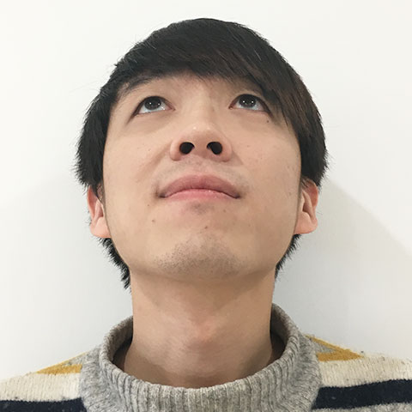
2、脸部有遮挡（帽檐、有色眼镜、口罩等）
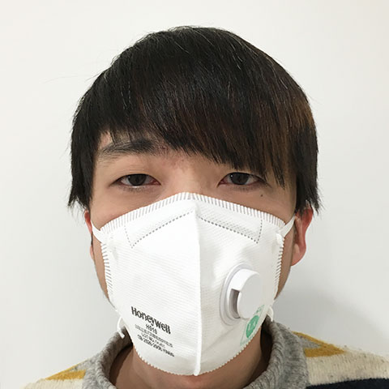
3、人脸光线不足（逆光、黑脸、阴阳脸）
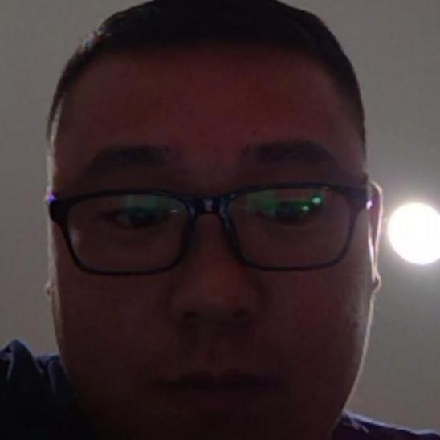
4、模糊（手抖、未对焦）
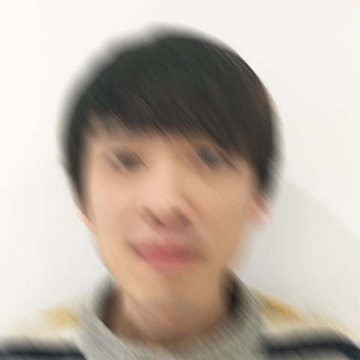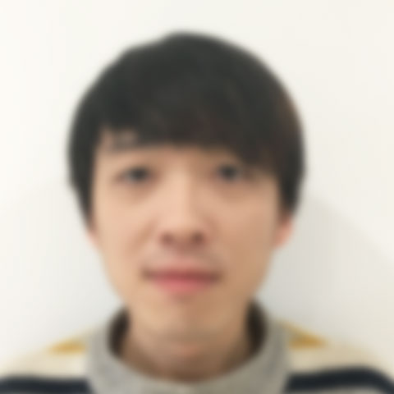
5、头发遮住眉毛区域，戴眼镜反光遮挡瞳孔
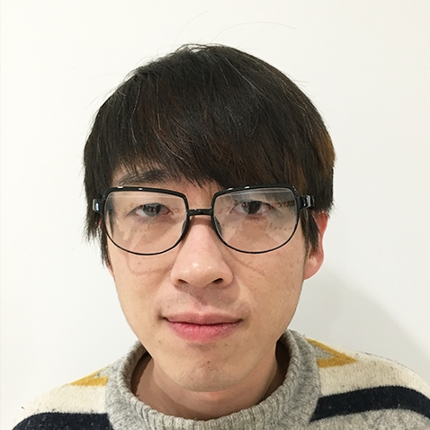

6、照片内有多张人脸
7、翻拍照片
8、大胡子严重遮挡面部
9. 禁用相机美颜功能，或使用软件进行美颜（美图秀秀，光影魔术手，PhotoShop等）

